今日动态
5.8 星期一 晴
班级人数：25人 今日实到：23人。
姓名 | 情绪  （良好★、一般●） | 主动打招呼（主动“√”，不主动“✕”） | 进餐  （全部★、没吃完●） | 午睡  （睡着★、没睡●）
杨子宸 | ★ | √ | ★ | ★
黄英豪 | ★ | √ | ★ | ★
薛远憬 | ★ | √ | ★ | ★
蔡承轩 | ★ | √ | ★ | ★
梅语辰 | ★ | √ | ★ | ★
于一鸣 | ★ | √ | ★ | ★
姜怀逸 | ★ | √ | ★ | ★
姜怀兴 | ★ | √ | ★ | ★
肖铭轩 | ★ | √ | ★ | ★
周成旭 | ★ | √ | ★ | ★
顾书言 | ★ | √ | ★ | ★
许烁 | ★ | √ | ★ | ★
张嘉辰 | ★ | √ | ★ | ★
史芯宁 | ★ | √ | ★ | ★
高语晴 | ★ | √ | ★ | ★
吕卓彤 | ★ | √ | ★ | ★
刘若熙 | 请假 | 请假 | 请假 | 请假
丁趙妍 | ★ | √ | ★ | ★
朱宸钰 | ★ | √ | ★ | ★
龚昕苒 | ★ | √ | ★ | ★
李诗雨 | ★ | √ | ★ | ★
杨静宸 | 请假 | 请假 | 请假 | 请假
赵静姝 | ★ | √ | ★ | ★
唐文津 | ★ | √ | ★ | ★
雷嘉怡 | ★ | √ | ★ | ★
一日生活活动篇 
今日午餐食谱：红烧狮子头鹌鹑蛋、木耳山药炒胡萝卜、菌菇青菜虾米汤。
区域活动篇
1.区域游戏
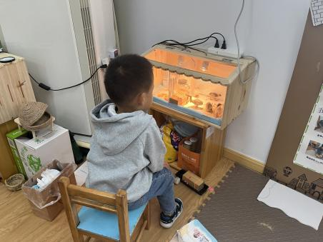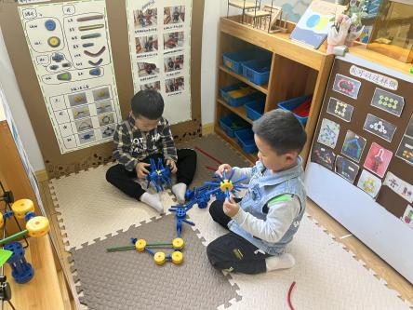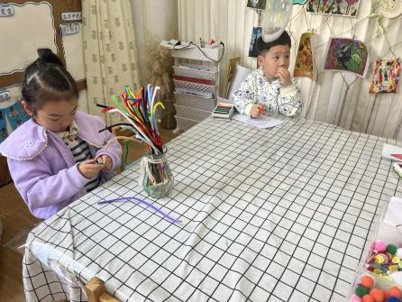
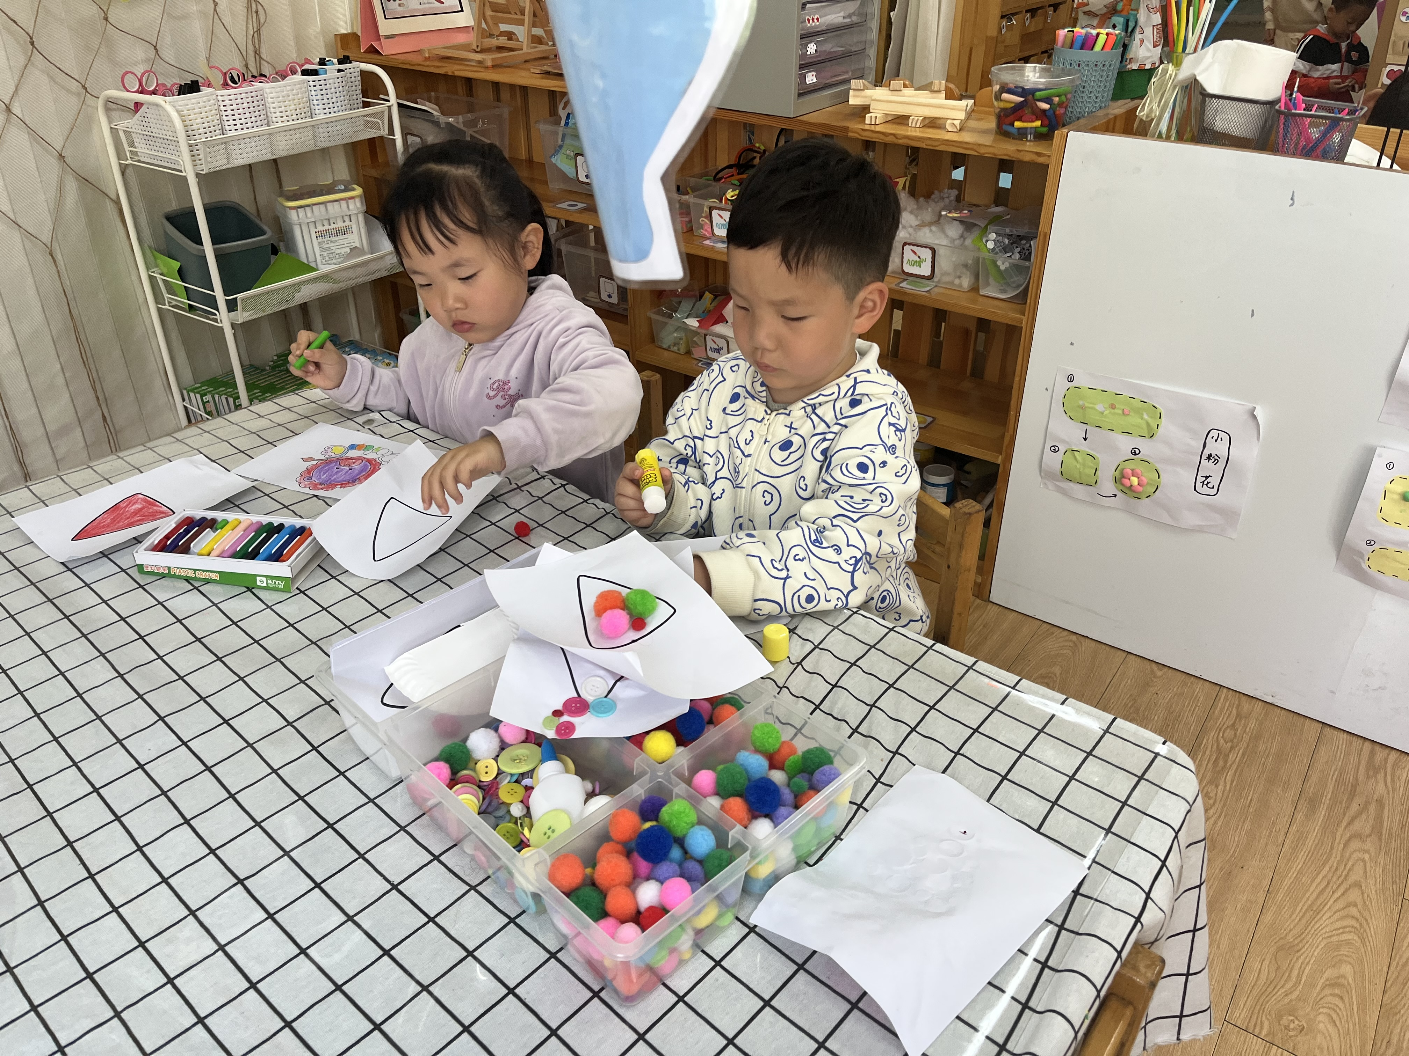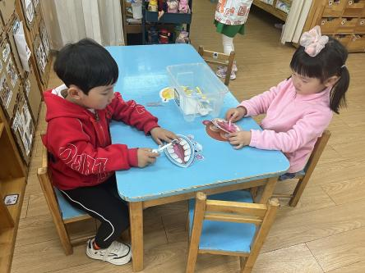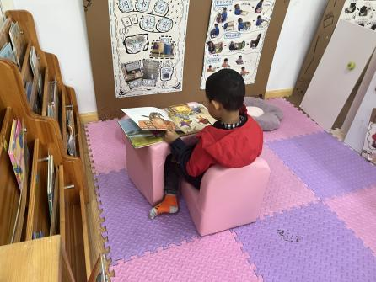
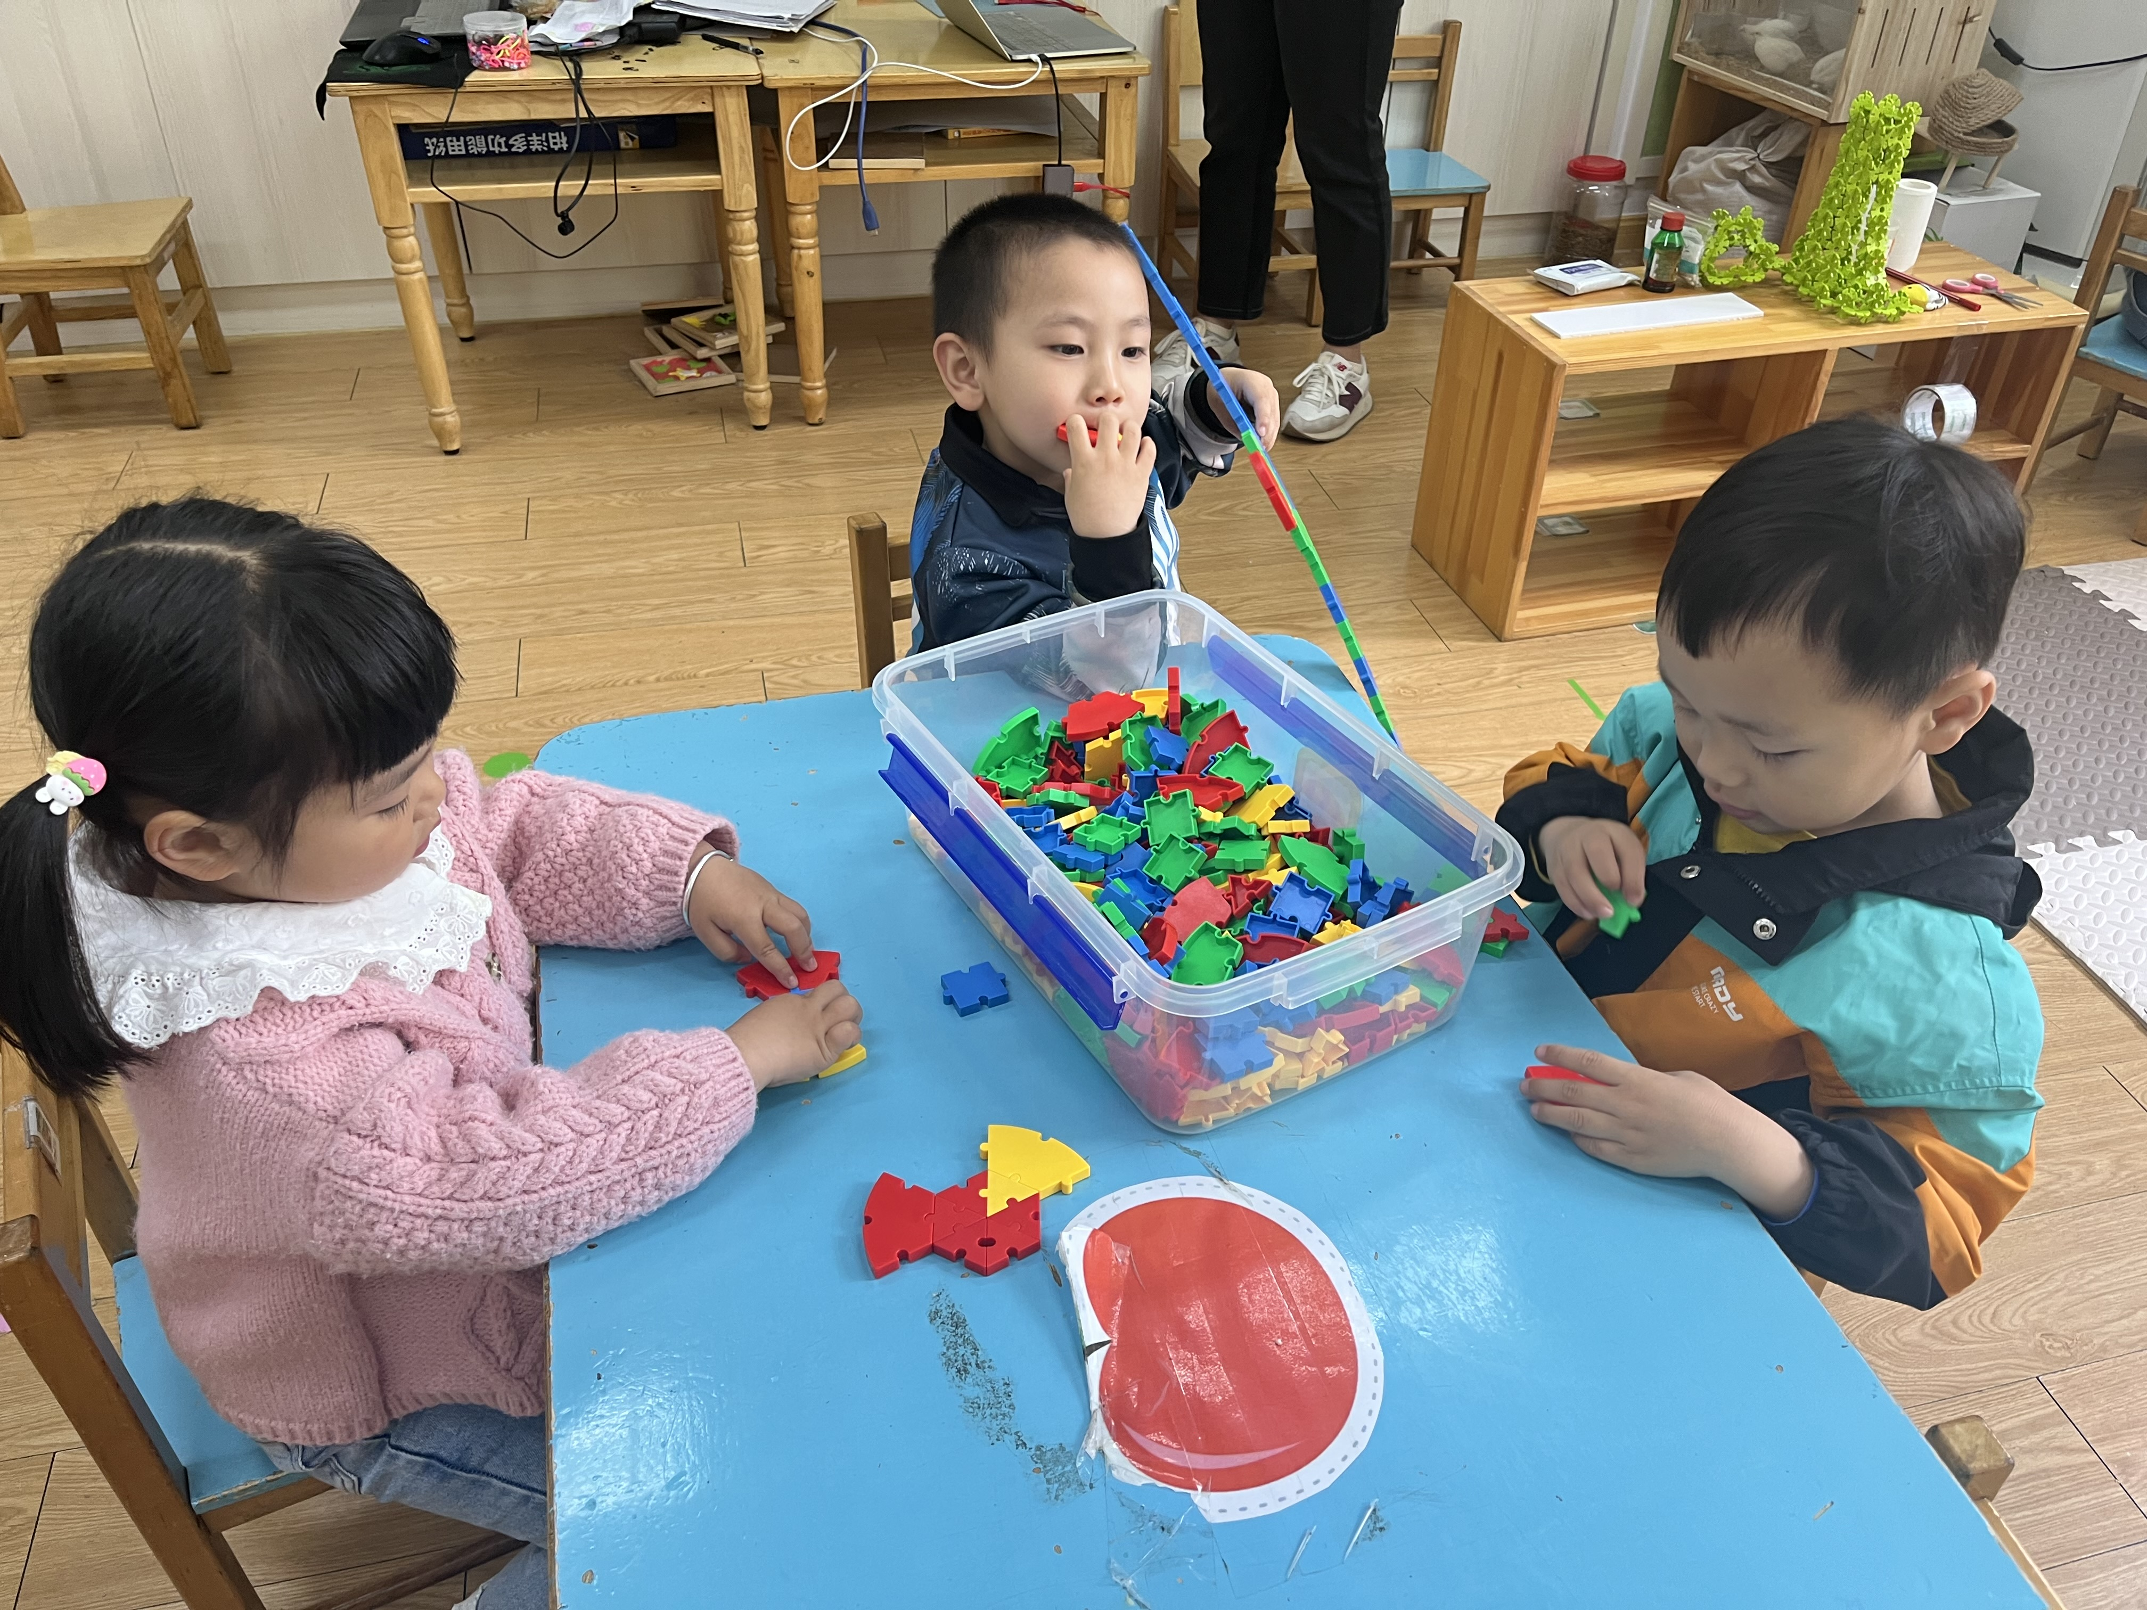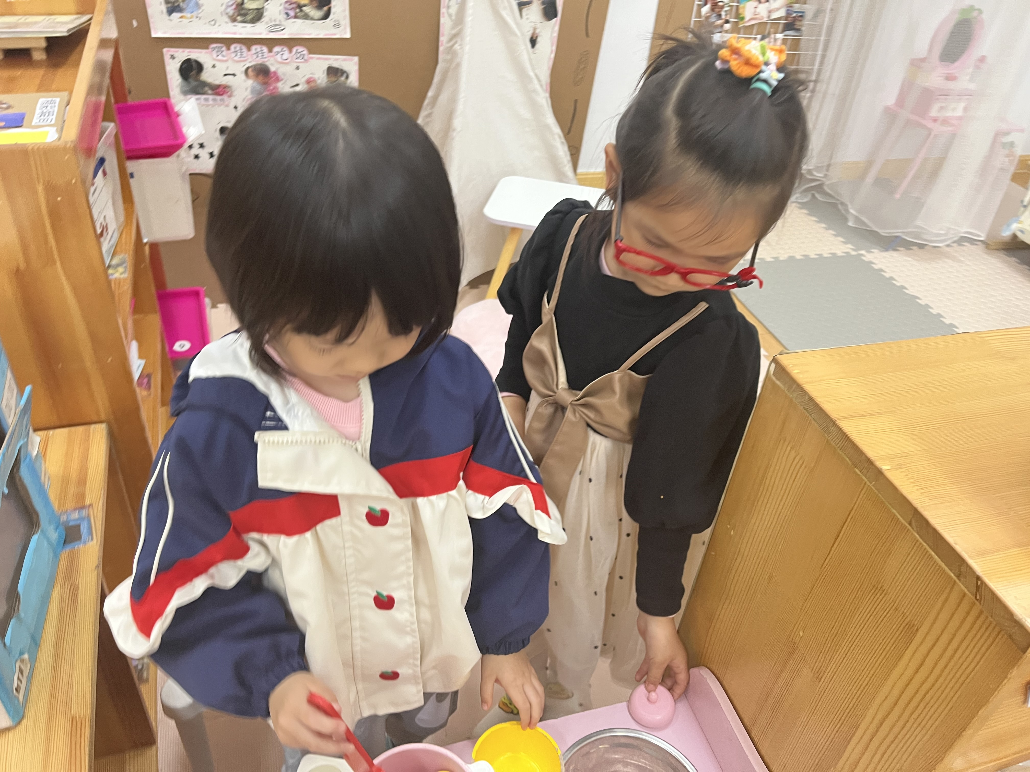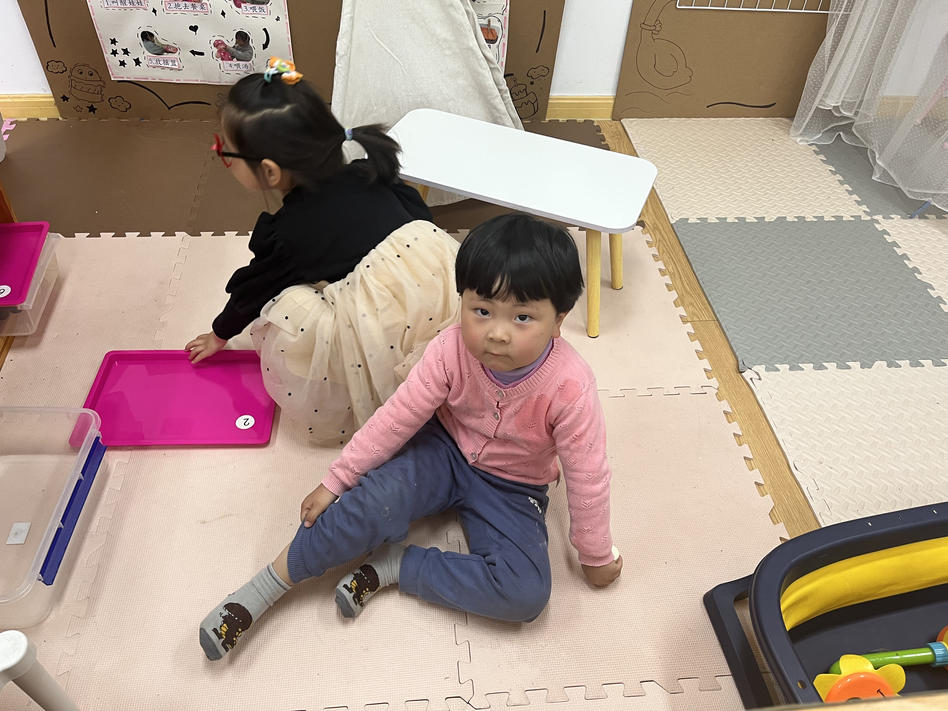
来园我们进行了区域游戏活动。有些慢的小朋友都没能玩到区域游戏,希望你们明天能够加快吃早点的速度，不要光顾着聊天哦~还有的小朋友早早吃完了点心，但是没有选区域，希望这些小朋友可以进区域试试看，动动手，不要只是光看哦。

户外活动篇
今天进行了户外混龄活动，小朋友们自主选择户外活动的区域。

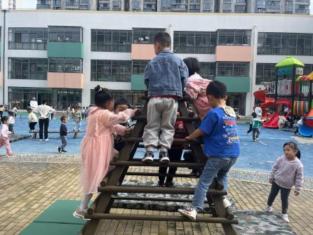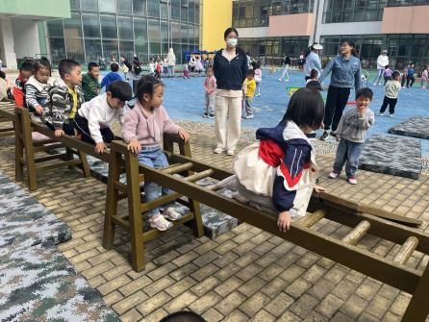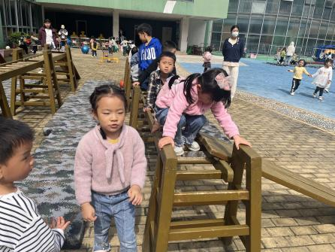
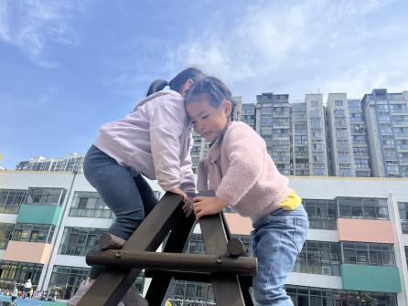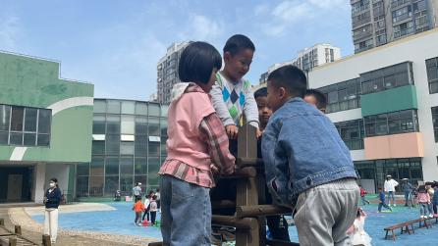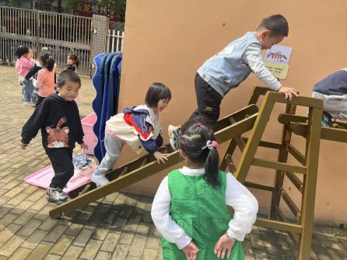

集体活动篇
1.谈话：《各种各样的盒子》
今天上午，我们开展了谈话活动：《各种各样的盒子》。小朋友们把芦丁鸡蛋带回家的过程中，小朋友们发现小鸡蛋的蛋壳很薄，很容易破碎，有一些小朋友还不小心捏破了蛋。于是，在今天的交流讨论中，小朋友们决定制作一个盛放芦丁鸡蛋的盒子，带着盒子回家减少芦丁鸡蛋的破损率。
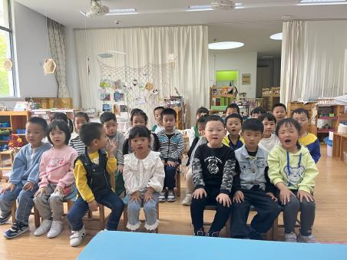

2.延时班：音乐：挖呀挖
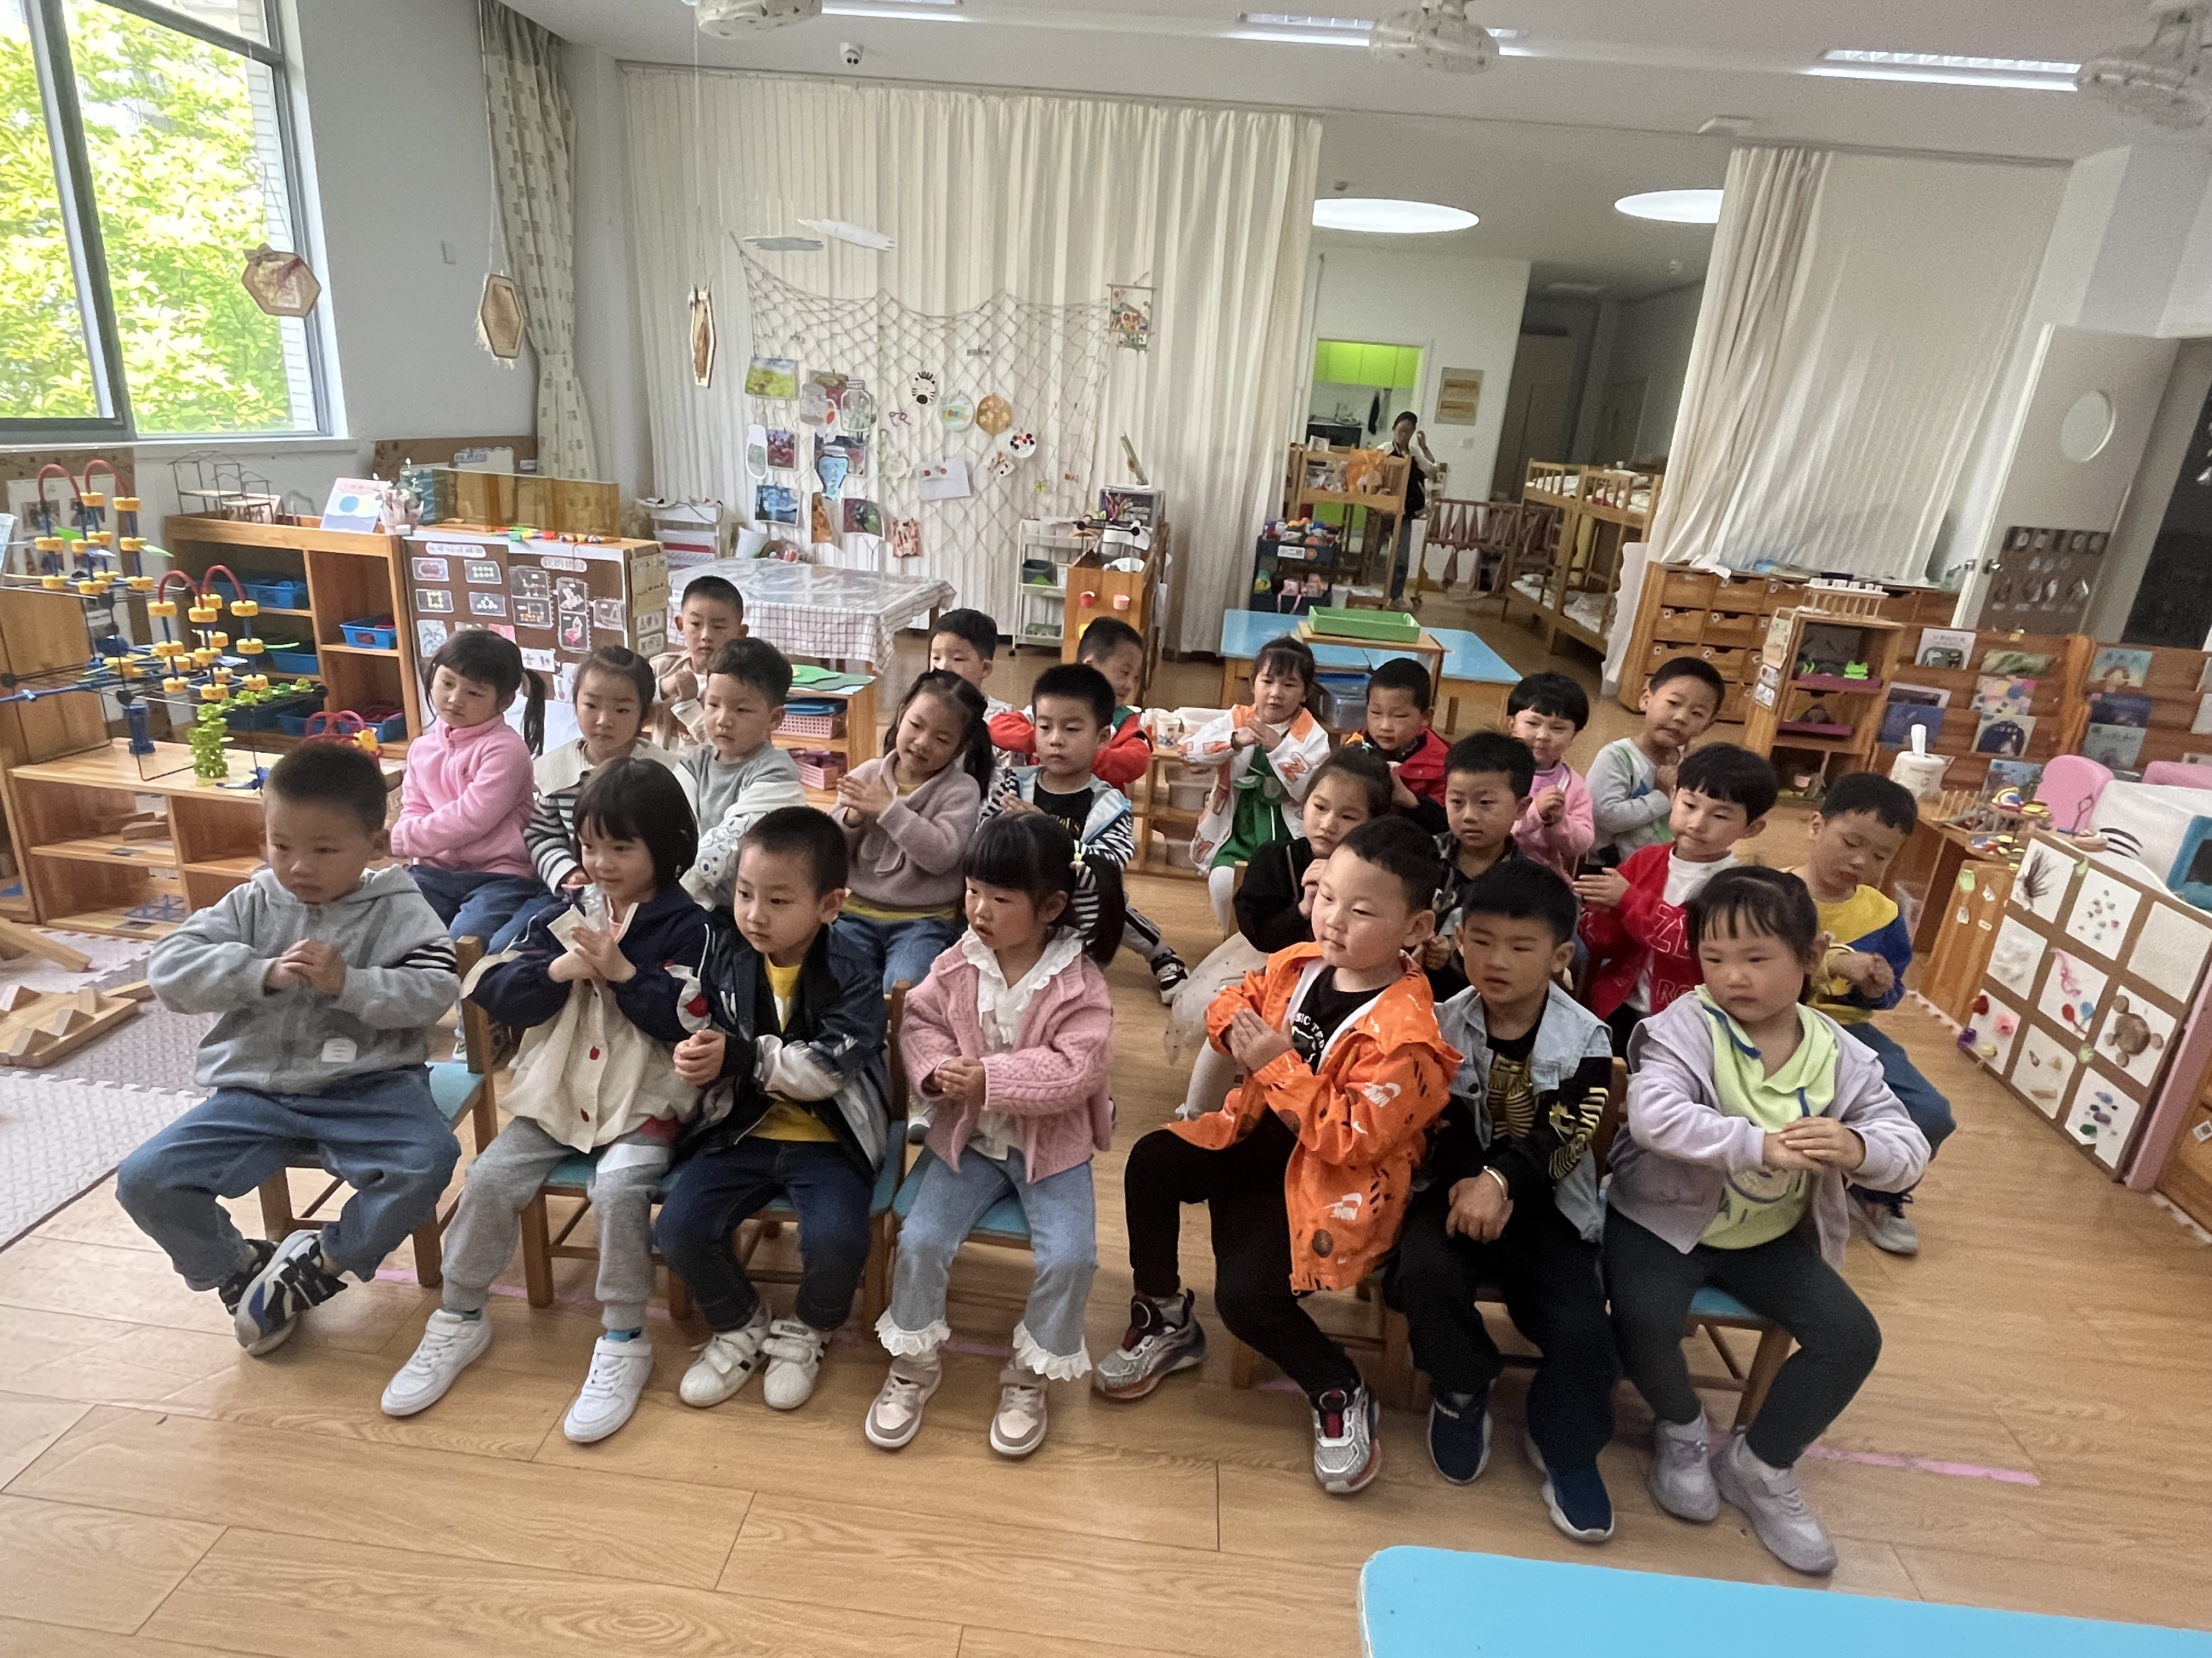

家园配合
各位家长好！
上周我们学习了安全教育《药丸不是糖豆豆》，请大家带着孩子们及时完成哦！

执笔人：王婳

